GUÍA DE MATEMÁTICA
NOMBRE:
CURSO: | 8° Básico | FECHA: | Semana 31
OBJETIVO: OA 7.Mostrar que comprenden la noción de función por medio de un cambio lineal:
• utilizando tablas
• usando metáforas de máquinas
• estableciendo reglas entre x e y
• representando de manera gráfica (plano cartesiano, diagramas de Venn), de manera manual y/o con software educativo
Contenido: Funciones.
Objetivo de la semana: Demostrar comprensión del concepto de función lineal, mediante ejemplos, desarrollando actividades. Reconociendo la importancia del esfuerzo personal.
Habilidad: Resolver problemas.

Instrucciones
Estimados alumnos y alumnas: En la siguiente guía de trabajo, deberán desarrollar las actividades planeadas para la clase que ha sido suspendida por prevención. Las instrucciones están dadas en cada ítem.
¡Éxito!
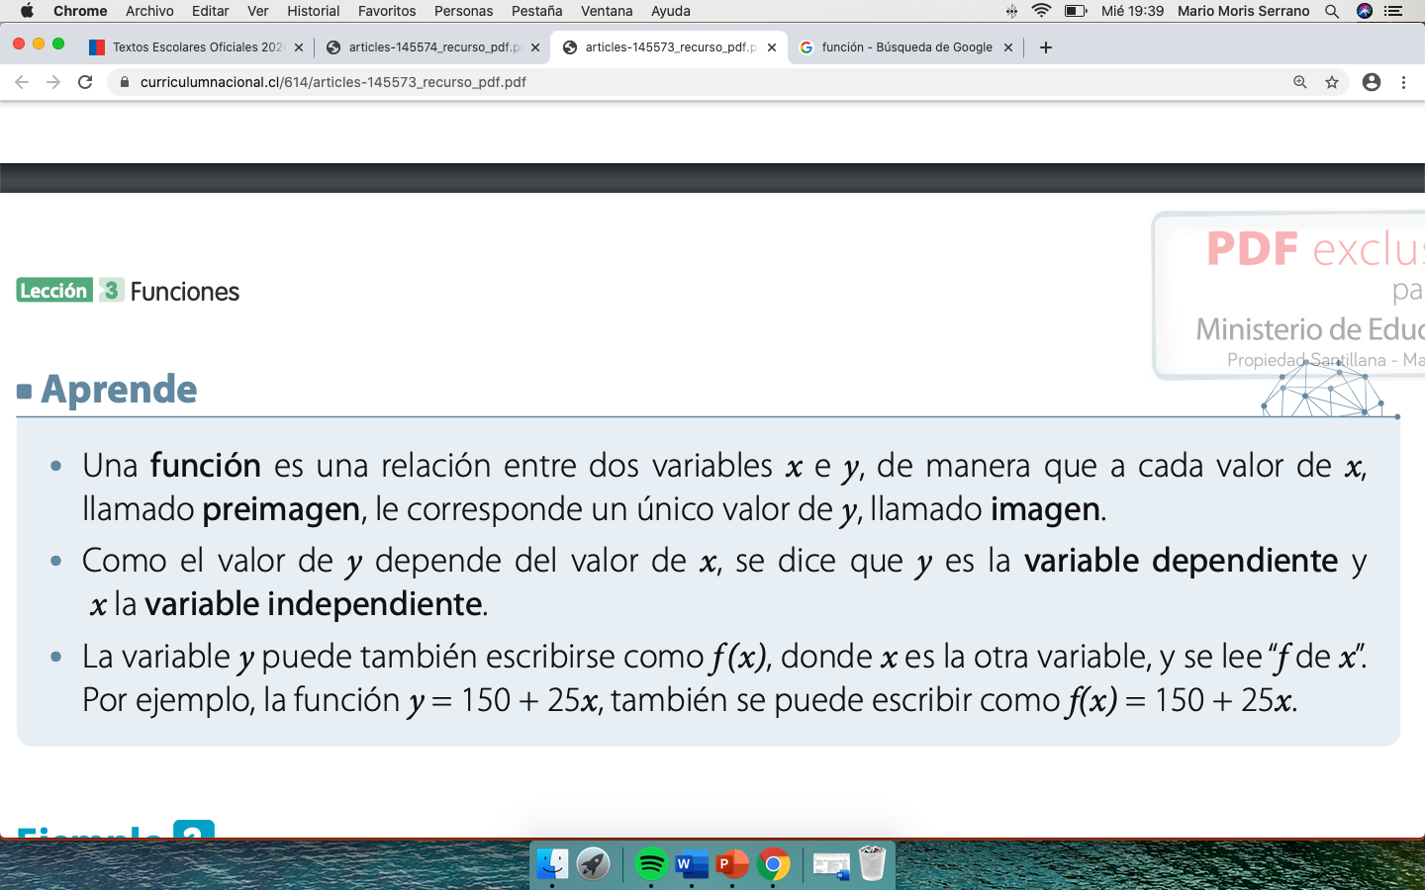
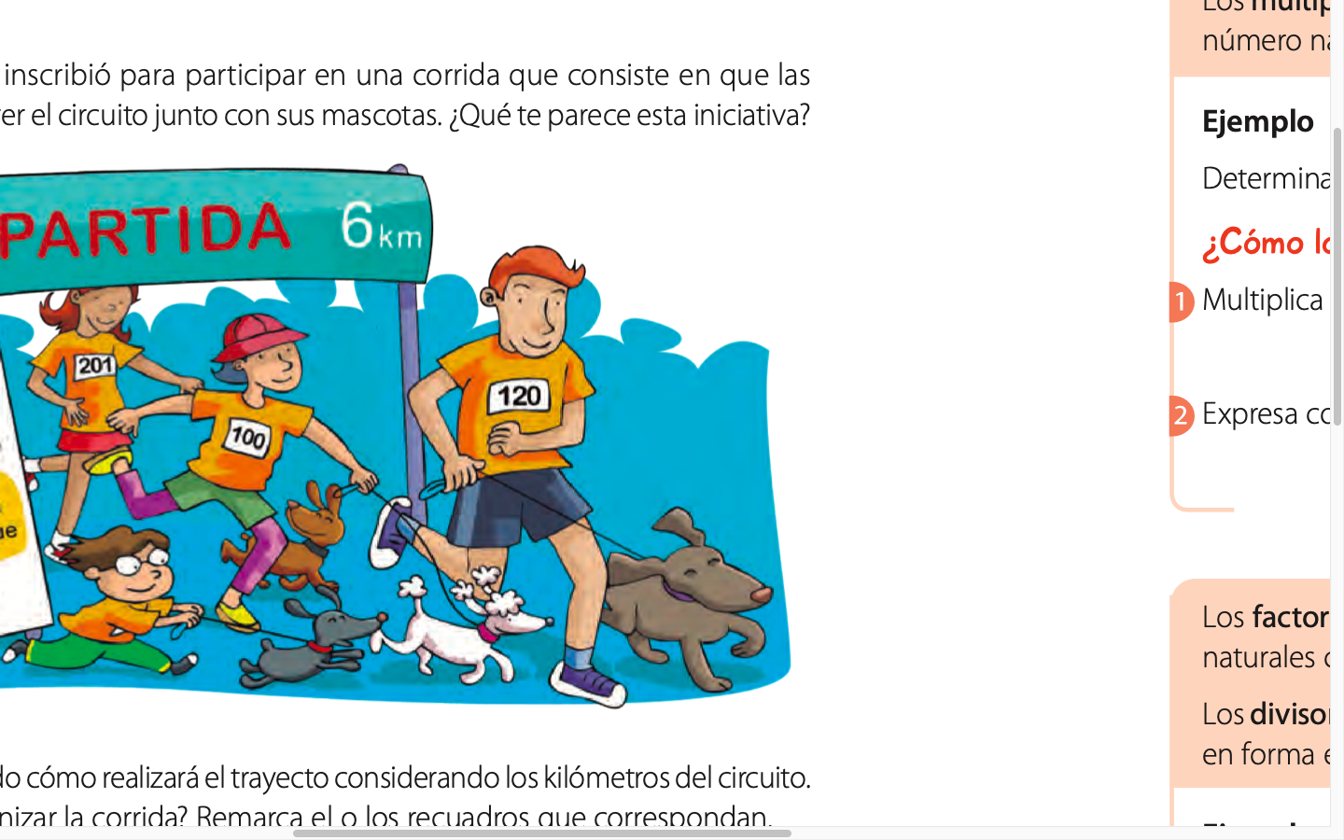

Funciones $f(x)$
Completa las siguientes tablas de acuerdo a las funciones dadas:
f(x)=3x  x y  2  5  7  9 |  | f(x)=5x  x y  3  6  9  12 | f(x)=10x  x y  11  12  13  14
f(x)= $\frac{x}{2}$  x y  50  40  30  20 |  | f(x)=-4x  x y  4  8  12  16 | f(x)= 8x  x y  5  10  15  20

